MODULE GETNEWS VERSION 1.0
TỰ ĐỘNG HÓA BÓC VÀ LẤY TIN CHO TRANG TIN ĐIỆN TỬ TỔNG HỢP

MỤC LỤC

1. Chức năng chính: 3
a) Bộ bóc lõi thông tin chung: 3
b) Chức năng quản trị: 3
c) Thêm bài viết mớI: 3
2. Quá trình thực hiện: 3
a) Bộ bóc lõi thông tin chung: 3
b) Chức năng quản trị: 4
c) Thêm tin mới: 4
3. Một số hình ảnh của chương trình: 4
4. Tổng kết: 7

TỰ ĐỘNG HÓA BÓC VÀ LẤY TIN CHO TRANG TIN ĐIỆN TỬ TỔNG HỢP

Chức năng chính:

Bộ bóc lõi thông tin chung:
  - Xây dựng được core chứa các hàm giúp xác định được vị trí của tiêu đề, mô tả và nội dung của tin tức.

Chức năng quản trị:
  - Liệt kê các tin đã có trong csdl, chức năng thêm, sửa, xóa…

Thêm bài viết mới:
  - Giúp người biên tập tự soạn những tin tức để xuất bản.

Quá trình thực hiện:

Bộ bóc lõi thông tin chung:
- Hướng tiếp cận: Mỗi một trang web có một cấu trúc và định dạng riêng, do đó việc xây dựng được bộ bóc lõi thông tin chung cho các trang là điều rất khó khăn. Sau một quá trình nghiên cứu, nhóm đã đưa ra được hướng tiếp cận đó là đưa nội dung trang web về cấu trúc dạng DOM, sử dụng các phương pháp duyệt node để tìm ra node có khả năng là tiêu đề, mô tả, nội dung.
- Thực hiện:
  - Xây dựng một file core gồm 2 class: GetContent và GetArea:
    - Lớp GetContent: Được sử dụng cho chức năng tìm tự động, ý tưởng của việc lấy tự động như sau:
      - Source nguồn của website sẽ được chuyển về dạng DOM.
      - Tìm tới node có thẻ tag là <body>
      - Thực hiện việc duyệt các node con của node vừa tìm được, lấy những node có số lượng kí tự nhiều nhất cho vào một mảng.
      - Từ mảng đó sẽ tìm ra được những node nào có chứa vùng dữ liệu nhiều nhất và chọn node đó là node cần xét.
      - Tìm tiêu đề: Dựa vào những thẻ tag đặc trưng như <p>,<h1>,<h2>, để tìm ra node con của node vừa tìm ra được với thẻ tag một trong số những thẻ trên.
      - Tìm mô tả và nội dung: Dựa vào node được xác định là tiêu đề, duyệt những node lân cận nó để tìm ra những node chứa phần mô tả và nội dung.
      - Chú ý: Chức năng của từng hàm và ý nghĩa của nó được giải thích rất rõ trong code, chứa trong thư mục admin/Library/Lay_Noi_Dung.php

    - Lớp GetArea: Được sử dụng cho chức năng tìm thủ công, ý tưởng chính của việc tìm thủ công như sau:
      - Source nguồn của website được chuyển về dạng DOM.
      - Tìm tới node có thẻ tag là <body>
      - Thực hiện việc duyệt các node con của node vừa tìm được, lấy những node có số lượng kí tự nhiều nhất cho vào một mảng.
      - Từ mảng đó sẽ tìm ra được những node nào có chứ vùng dữ liệu nhiều nhất và chọn node đó là node cần xét.
      - Dựa vào thẻ tag như <p>,<h1>,<h2> để tìm tới node cơ sở(từ node này tìm ra node cha chứa toàn bộ nội dung như tiêu đề, mô tả, nội dung…)
      - Sau khi tìm được node đó rồi, ta sẽ tiếp tục xét những node cha của nó. Dựa vào số lượng từ có trong mỗi node ta suy ra được node cha chứa toàn bộ nội dung cần lấy.
      - Dữ liệu lấy dược sẽ ở dạng tinh( loại bỏ các thẻ như script, link…).
Người dùng sẽ dùng chuột chọn khu vực cần lấy, hệ thống sẽ lưu giữ Xpath của phần lấy đó.

Chức năng quản trị:
- Liệt kê tất cả những tin đã có trong csdl
- Hướng tiếp cận:Dùng những hàm trong php truy xuất tới csdl và lấy những tin tức đang tồn tại trong csdl lên website.

Thêm tin mới:
- Hướng tiếp cận: Người dùng nhập nội dung vào các ô text, lựa chọn các thông số và lưu tin xuốn csdl.

Một số hình ảnh của chương trình:
- Chức năng quản trị:

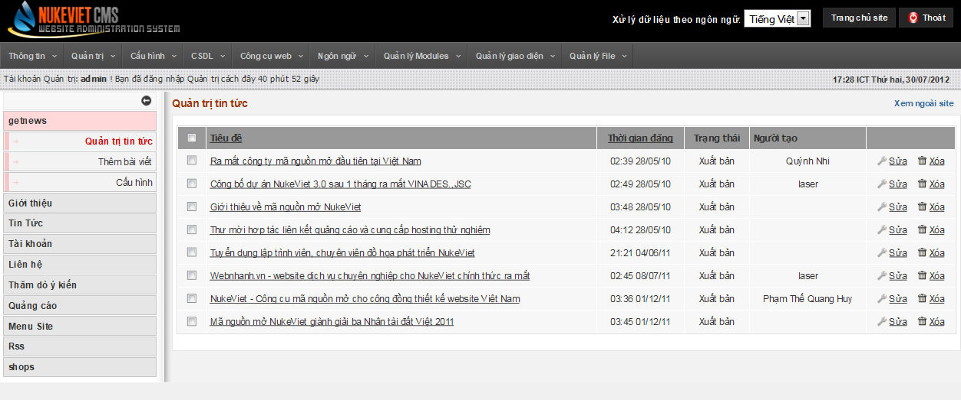

- Chức năng thêm bài viết:

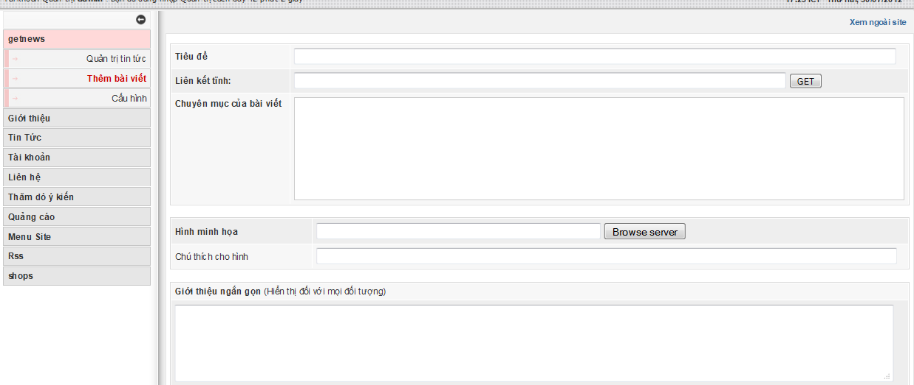

- Cấu hình:
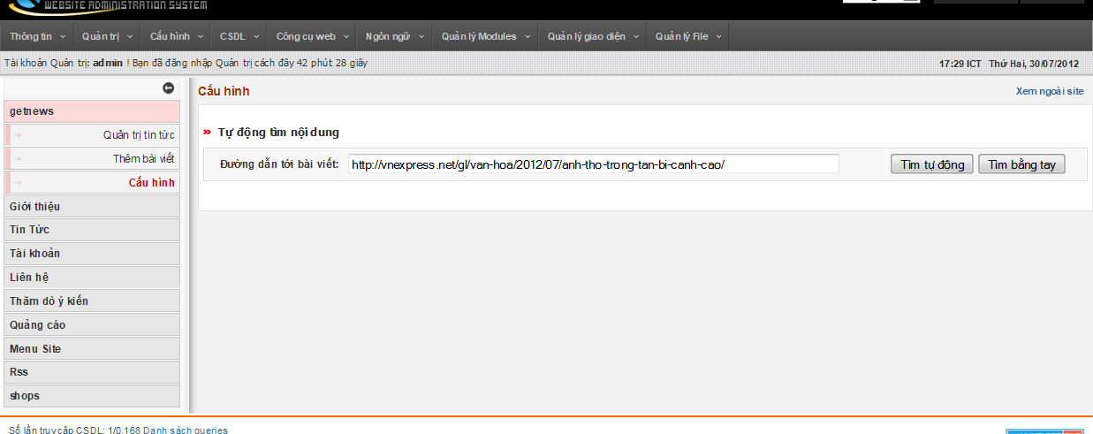

Cấu hình phần lọc tự động:

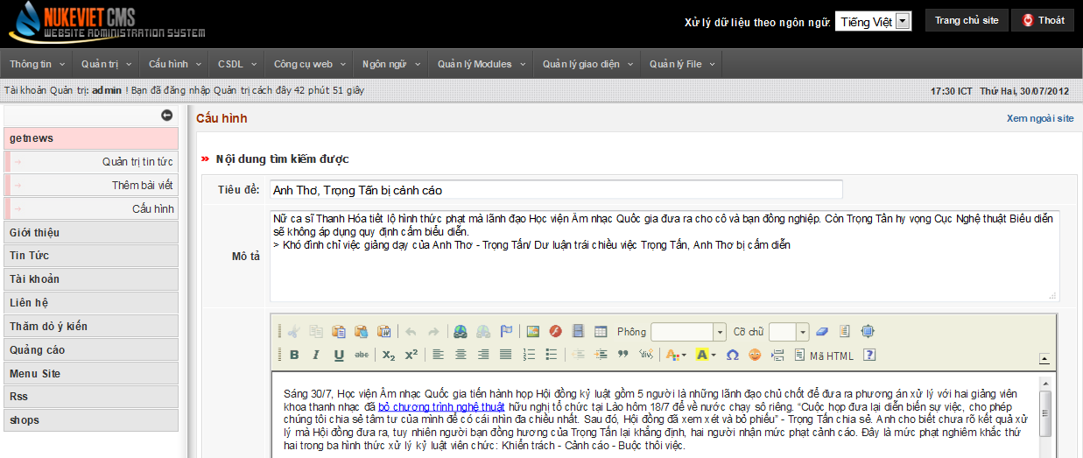

Cấu hình phần lọc thủ công: Toàn bộ nội dung thô

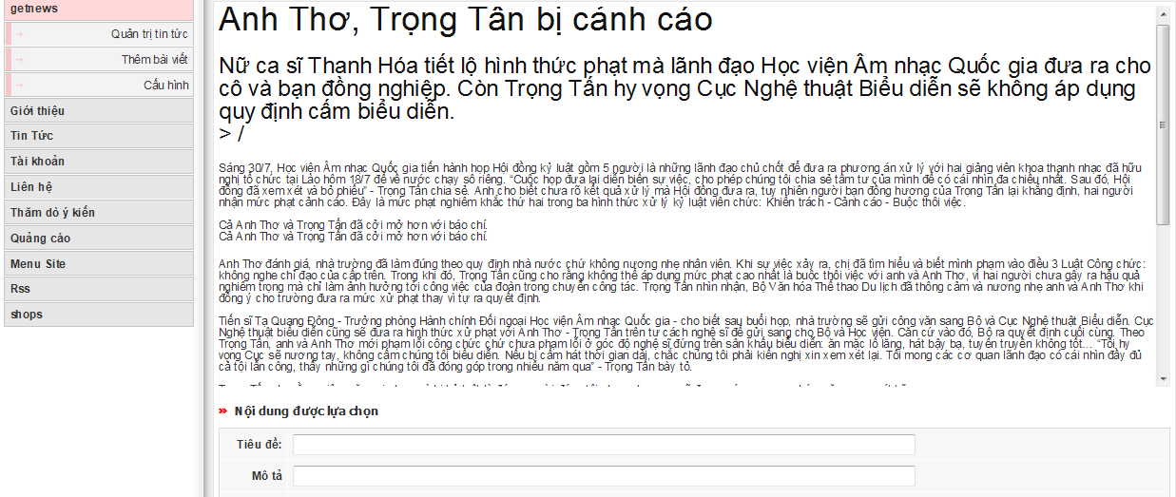

Sau khi chọn tiêu đề:

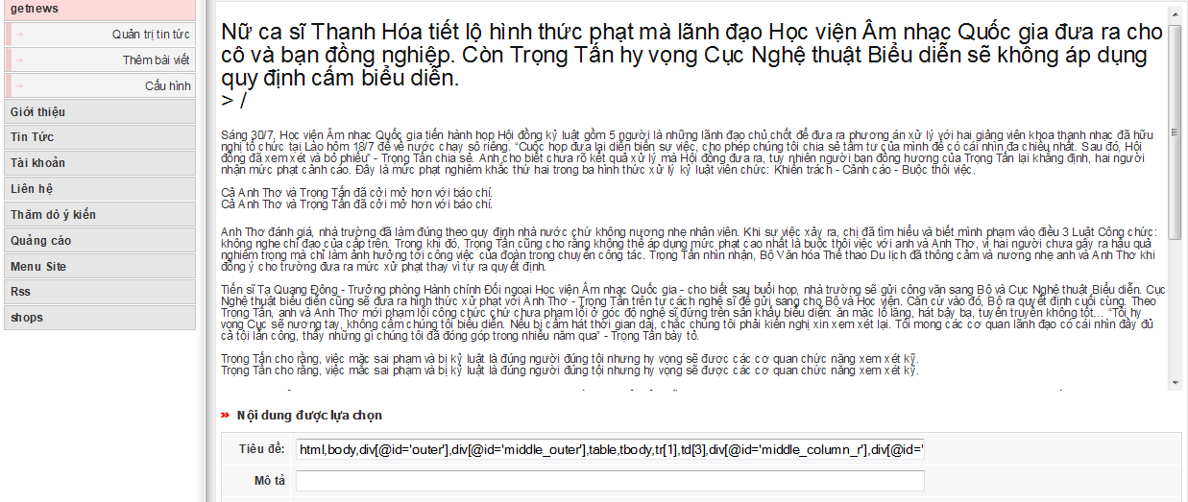

Sau khi chọn mô tả:

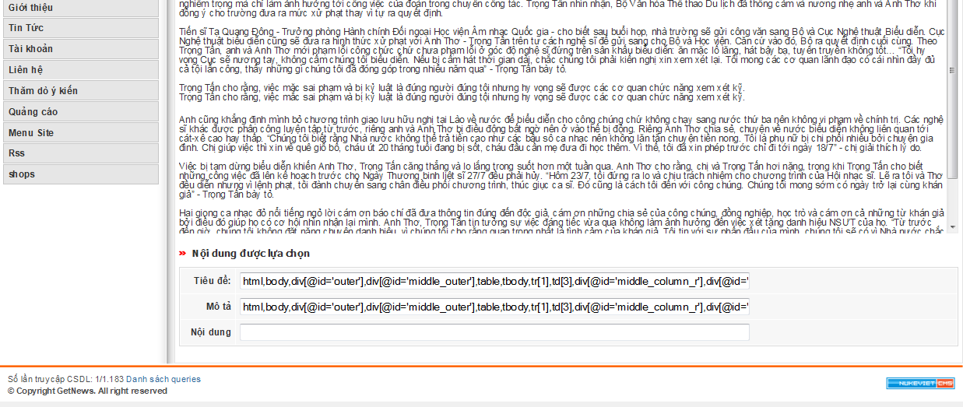

Tổng kết:
- Các chức năng đang trong quá trình hoàn thiện, vẫn còn gặp lỗi.
- Với chức năng xây dựng bộ lọc tự động, nhóm đã thử nghiệm và thấy một số trang web đã lấy được nội dung khá tốt:
- Lọc tự động:vnexpress.net, http://infonet.vn/, http://danviet.vn, http://www.thanhnien.com.vn, http://phunuonline.com.vn, http://xzone.vn
- Lọc thủ công: dantri.com.vn,…

